AVVISO PUBBLICO “TESORI NATURALI 2020”
modulo presentazione evento/attività

- SOGGETTO PARTECIPANTE (Art. 2 Avviso Pubblico)

DENOMINAZIONE_____________________________________________________
INDIRIZZO ________________________________________CAP_______________
COMUNE______________________________________________PROV.__________
TEL________________________________ CELL. ___________________________
INDIRIZZO E-MAIL ____________________________________________________
RAPPRESENTANTE LEGALE ______________________________________________

- TIPOLOGIA EVENTO/ATTIVITA’
(proposte di visite guidate: storico-archeologiche, naturalistiche, teatrali, per famiglie, particolari)

____________________________________________________________________

- TITOLO EVENTO/ATTIVITA’
____________________________________________________________________

- DESCRIZIONE EVENTO/ATTIVITA’ (descrizione del progetto da realizzare con particolare riguardo a date, soggetti coinvolti, fruitori del servizio, costi per i partecipanti, tipologia di partecipanti, eventuali convenzioni per pranzi – visite ecc.). Nella relazione dovrà essere esplicitata la coerenza dei contenuti, l’originalità tematica, la territorialità, i servizi aggiuntivi, la completezza e il grado di dettaglio delle proposte oltreché la presentazione del curriculum come previsto nel punto 6 dell’avviso pubblico di riferimento. Specificare, a seconda dell’attività presentata, se necessaria attrezzatura, abbigliamento e tutto ciò che non è incluso nella quota di partecipazione (la descrizione del progetto può essere anche aggiunta in allegato al presente modulo)
________________________________________________________________________________________________________________________________________________________________________________________________________________________________________________________________________________
____________________________________________________________________

- DATE PROPOSTE per EVENTO/ATTIVITA’
(indicare almeno una data alternativa per ogni data proposta)
____________________________________________________________________
____________________________________________________________________

- APPUNTAMENTO (orario e luogo di appuntamento)
____________________________________________________________________

- PARTECIPANTI
Numero minimo e massimo (Art. 4 comma b. dell’Avviso)
____________________________________________________________________

- DURATA DELL’EVENTO/ATTIVITA’ (Art. 4 comma a.)
____________________________________________________________________

- DIFFICOLTA’ EVENTO/ATTIVITA’(bassa/media/alta)
____________________________________________________________________

- ACCESSIBILITA’ EVENTO/ATTIVITA’ (si/no)
____________________________________________________________________

- QUOTA DI PARTECIPAZIONE
(es: 5€ adulti; 2€ ragazzi dai 12 ai 18 anni; gratuito per bambini < 12 anni)
____________________________________________________________________

- INFO E PRENOTAZIONI (nome referente/telefono/cellulare/email)
____________________________________________________________________

- PRENOTAZIONE OBBLIGATORIA (si/no)
____________________________________________________________________

- DOCUMENTI DA ALLEGARE (Art. 5 dell’Avviso)
____________________________________________________________________

- NOTE AGGIUNTIVE
____________________________________________________________________
N.B. Allegare/consegnare almeno una foto rappresentativa dell’evento/iniziativa e una descrizione sintetica dell’iniziativa (max 500 caratteri spazi inclusi).
I dati inseriti nella presente scheda (titolo, descrizione dell’evento, appuntamento, quota di partecipazione, nome referente/telefono/cellulare/email ecc.) unitamente alle foto e alla descrizione sintetica allegate, saranno utilizzati per la redazione del calendario cartaceo e digitale Tesori Naturali 2020 come nell’esempio che segue.
Luogo e data____________________________ Firma____________________

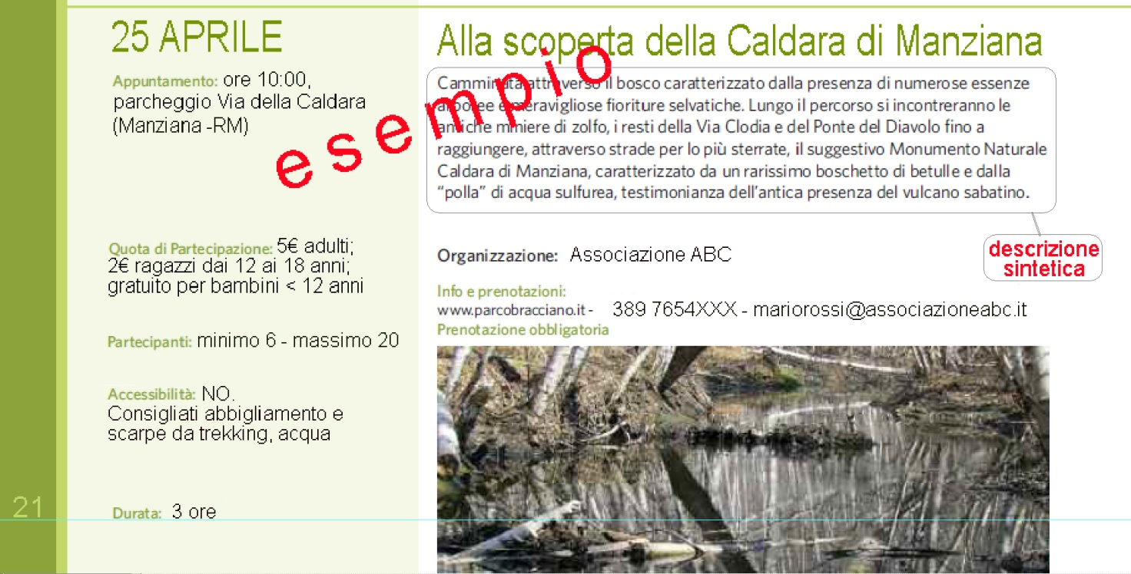

CONSENSO – Ricevuta Decreto legislativo n. 196/2003 (codice sulla privacy)
Ricevuta informativa circa l’art. 13 del Codice sulla privacy e preso atto dei diritti di cui agli artt. 7 e segg., esprimo – per quanto occorrere possa ed ai fini previsti dalla legge – il consenso al trattamento dei miei dati personali da parte dell’Ente Parco Bracciano-Martignano per le sue finalità istituzionali, connesse o strumentali, con l’autorizzazione alla loro comunicazione ai terzi facenti parte delle categorie indicatemi, nonché alla loro diffusione entro i limiti stabiliti.
Firma per prestazione del consenso ai sensi del Codice sulla Privacy, per prestazione del consenso trattamento dei dati personali ai sensi del Decreto legislativo 196/2003, per prestazione consenso utilizzo immagini fotografiche, sul sito Internet o Brochure illustrative.

Luogo e data____________________________ Firma____________________

